

ERP logistica de eventos

Estudioso:

Santiago Castro Gonzalez

Anderson Hurtado

Victor Alfonso Alarcón Ospina

Presentado a:

ARQUITECTURA DEL SOFTWARE

Ingeniería en software

Universidad Manuela Beltrán

13/2/2025

**1. Módulo de Recursos Humanos**

* Gestión de empleados (registro, actualización, salida)
* Control de asistencia a jornadas laborales
* Gestión de roles y permisos
* Nómina y pagos

**2. Módulo de Inventario**

* Registro y control de materiales y equipos
* Entrada y salida de insumos
* Control de stock y alertas de reposición
* Asignación de recursos a empleados
* Salida y/o mantenimiento de equipos

**3. Módulo de Proveedores**

* Registro y gestión de proveedores
* Métodos de pago y contratos
* Historial de compras y relación con la empresa
* Productos
* Servicios

**4. Módulo de Clientes**

* Registro de clientes y contratos
* Historial de servicios prestados
* Facturación y seguimiento de pagos
* Tipo de servicio prestado

**5. Módulo de Contabilidad**

* Control de ingresos y egresos
* Gestión de facturas y pagos
* Reportes financieros y presupuestos

**6. Módulo de Servicios**

* Gestión de solicitudes de servicio
* Asignación de personal y recursos
* Seguimiento y cumplimiento de servicios contratados

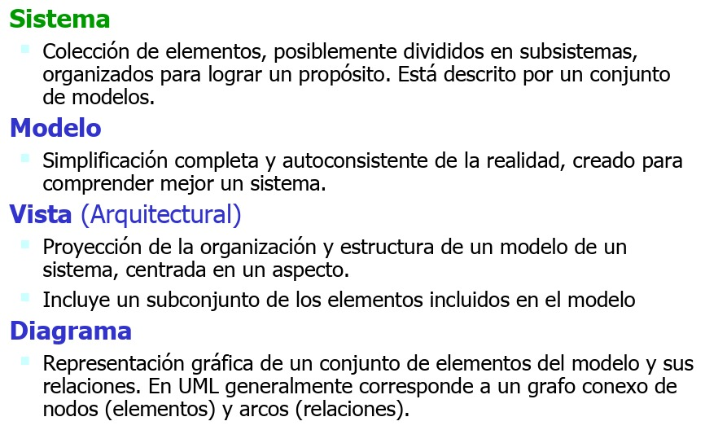

**Módulo de Recursos Humanos**

**1. Sistema**

El módulo de Recursos Humanos (RRHH) gestiona toda la información relacionada con los empleados de la empresa logística. Sus funciones principales incluyen:

* Registro y administración de empleados.
* Gestión de asistencia y jornadas laborales.
* Control de roles y permisos.
* Administración de nómina y pagos.

**2. Modelo (Estructura de datos y entidades clave)**

Las entidades principales del módulo son:

* **Empleado** (id, nombre, apellido, documento, cargo, centro de costo, estado, método de pago).
* **Asistencia** (id, empleado_id, fecha, jornada, horas trabajadas, valor jornada).
* **Rol** (id, nombre, permisos).
* **Nómina** (id, empleado_id, salario_base, bonificaciones, deducciones, salario_neto, fecha_pago).

**3. Vista (Arquitectural)**

Organización del módulo dentro del ERP:

* **Interfaz de usuario**: Pantallas para registro, consulta y gestión de empleados.
* **Base de datos**: Estructura de tablas relacionales para almacenar la información.
* **API**: Endpoints para CRUD de empleados, asistencia, nómina y evaluación.

**Diagrama**

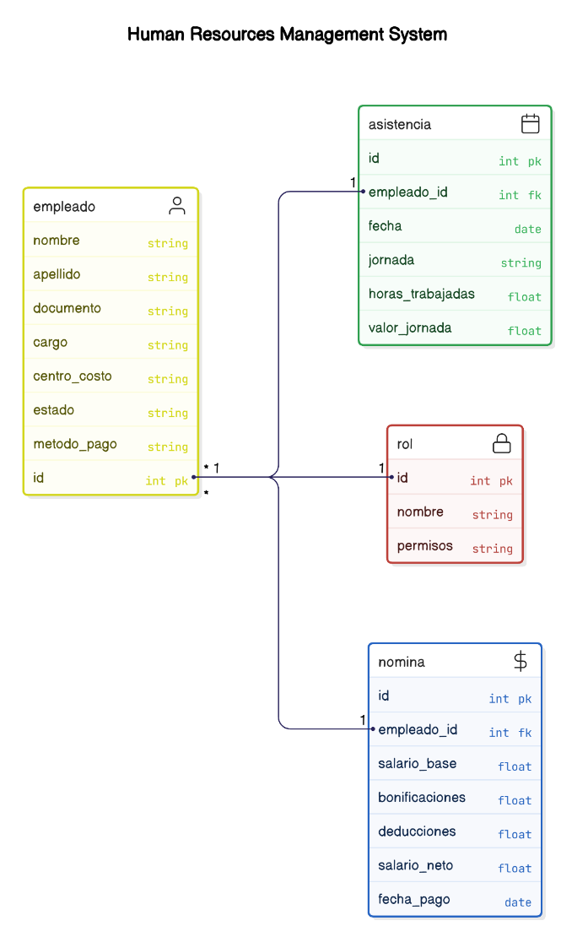

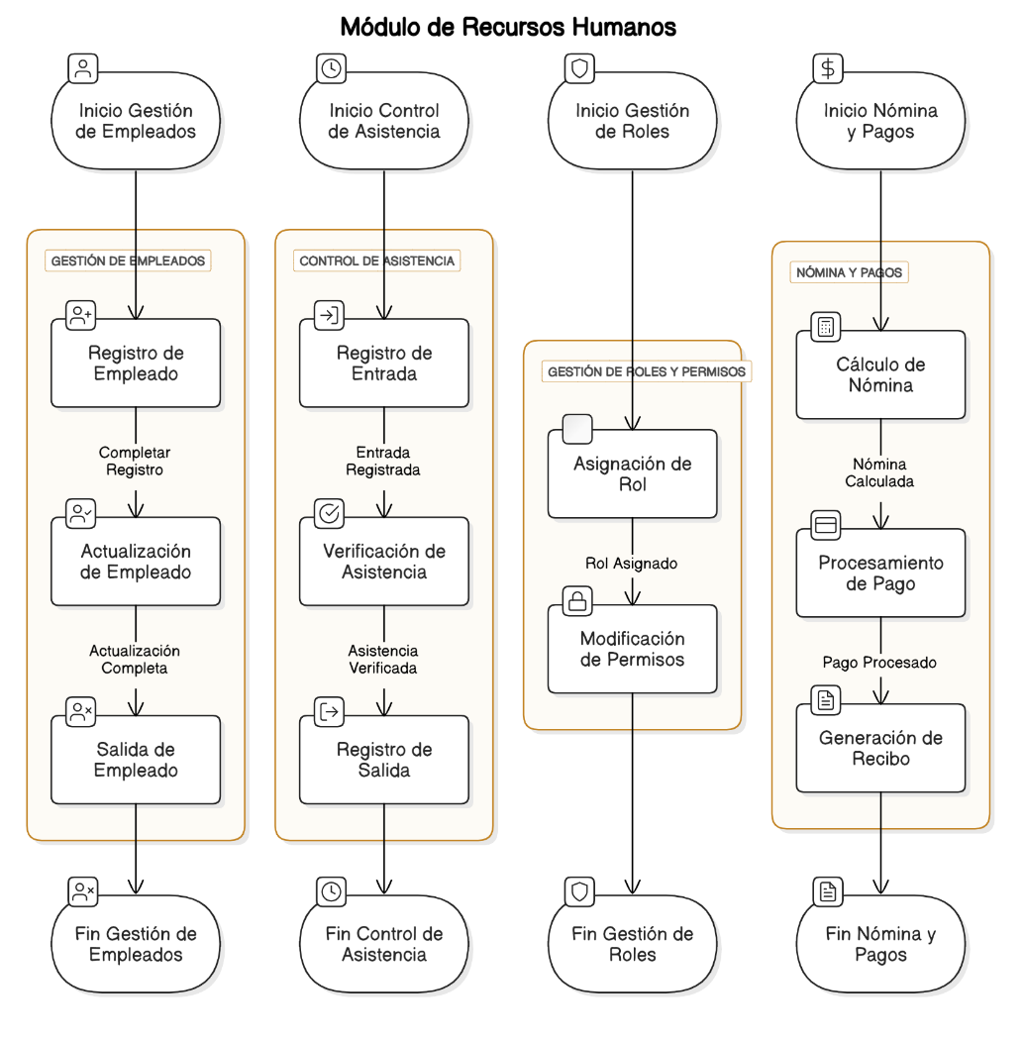

**Casos de Uso Identificados:**

1. **Gestión de Empleados**
   * Registrar empleado
   * Editar empleado
   * Desactivar empleado
2. **Gestión de Asistencia**
   * Registrar asistencia
   * Modificar asistencia
   * Generar reporte de asistencia
3. **Gestión de Nómina**
   * Calcular nómina
   * Generar reporte de nómina
   * Procesar pago
4. **Gestión de Roles y Permisos**
   * Asignar roles
   * Modificar permisos

**Actores del Sistema:**

* **Administrador de RRHH** (Acceso total al módulo)
* **Empleado** (Solo visualiza su información y registra asistencia)
* **Gerente** (Accede a reportes y nómina)

**Módulo de Inventario**

**1. Sistema**

El **Módulo de Inventario** gestiona el control y administración de materiales y equipos dentro de la empresa logística. Sus funciones principales incluyen:

* Registro y control de materiales y equipos.
* Gestión de entrada y salida de insumos.
* Control de stock y alertas de reposición.
* Asignación de recursos a empleados o servicios.

**2. Modelo (Estructura de datos y entidades clave)**

Las entidades principales del módulo son:

* **Producto** (id, nombre, descripción, categoría, cantidad disponible, unidad de medida, stock mínimo, stock máximo).
* **MovimientoInventario** (id, producto_id, tipo_movimiento [entrada/salida], cantidad, fecha, responsable).
* **Proveedor** (id, nombre, contacto, dirección, teléfono, email).
* **AsignaciónRecurso** (id, producto_id, empleado_id, servicio_id, cantidad, fecha_asignación).

**3. Vista (Arquitectural)**

**Organización del módulo dentro del ERP:**

* **Interfaz de usuario:** Pantallas para registrar y consultar inventario, entradas y salidas, asignaciones y alertas de reposición.
* **Base de datos:** Estructura de tablas relacionales para almacenar información de productos, movimientos, proveedores y asignaciones.
* **API:** Endpoints para CRUD de productos, movimientos de inventario, proveedores y asignaciones de recursos.

**4. Casos de Uso**

1. **Gestión de Inventario:**
   * Registrar nuevo producto.
   * Editar información de producto.
   * Eliminar producto del catálogo.
2. **Gestión de Movimientos:**
   * Registrar entrada de insumos.
   * Registrar salida de insumos.
   * Generar reporte de movimientos de inventario.
3. **Control de Stock:**
   * Configurar stock mínimo/máximo.
   * Generar alertas de reposición.
   * Consultar estado actual del stock.
4. **Asignación de Recursos:**
   * Asignar materiales/equipos a empleados o servicios.
   * Consultar historial de asignaciones.

**5. Actores del Sistema:**

* **Administrador de Inventario:** Acceso total al módulo, gestiona productos, movimientos y asignaciones.
* **Empleado:** Puede consultar disponibilidad de insumos y recibir asignaciones.
* **Proveedor:** Relacionado con la gestión de compras y abastecimiento de productos.

**Módulo de Proveedores**

**1. Sistema**

El **Módulo de Proveedores** gestiona la relación con los proveedores de la empresa logística, asegurando un control eficiente de las compras y abastecimiento de materiales y servicios. Sus funciones principales incluyen:

* Registro y administración de proveedores.
* Gestión de órdenes de compra.
* Seguimiento de entregas y recepción de insumos.
* Evaluación de proveedores y cumplimiento de contratos.

**2. Modelo (Estructura de datos y entidades clave)**

Las entidades principales del módulo son:

* **Proveedor** (id, nombre, contacto, dirección, teléfono, email, tipo_proveedor).
* **OrdenCompra** (id, proveedor_id, fecha_emisión, fecha_entrega, estado, total).
* **DetalleOrdenCompra** (id, orden_compra_id, producto_id, cantidad, precio_unitario, subtotal).
* **Recepción** (id, orden_compra_id, fecha_recepción, estado, observaciones).

**3. Vista (Arquitectural)**

**Organización del módulo dentro del ERP:**

* **Interfaz de usuario:** Pantallas para registrar y consultar proveedores, gestionar órdenes de compra y seguimiento de entregas.
* **Base de datos:** Estructura de tablas relacionales para almacenar información de proveedores, órdenes de compra y recepciones.
* **API:** Endpoints para CRUD de proveedores, órdenes de compra y recepciones.

**4. Casos de Uso Identificados:**

1. **Gestión de Proveedores:**
   * Registrar nuevo proveedor.
   * Editar información de proveedor.
   * Eliminar proveedor.
2. **Gestión de Órdenes de Compra:**
   * Crear nueva orden de compra.
   * Modificar orden de compra.
   * Consultar estado de órdenes.
3. **Recepción de Materiales:**
   * Registrar recepción de insumos.
   * Reportar incidencias en la entrega.
   * Generar reporte de recepción de productos.
4. **Evaluación de Proveedores:**
   * Registrar evaluación de proveedor.
   * Generar reporte de desempeño de proveedores.

**5. Actores del Sistema:**

* **Administrador de Compras:** Acceso total al módulo, gestiona proveedores, órdenes de compra y recepciones.
* **Proveedor:** Puede recibir órdenes y notificaciones sobre entregas.
* **Almacén:** Verifica la recepción y estado de los productos recibidos.

**Módulo de Clientes**

**1. Sistema**

El **Módulo de Clientes** gestiona toda la información relacionada con los clientes de la empresa logística, permitiendo un control eficiente sobre sus datos, pedidos y facturación. Sus funciones principales incluyen:

* Registro y administración de clientes.
* Gestión de pedidos y solicitudes de servicios.
* Facturación y control de pagos.
* Seguimiento de historial de transacciones y servicios prestados.

**2. Modelo (Estructura de datos y entidades clave)**

Las entidades principales del módulo son:

* **Cliente** (id, nombre, contacto, dirección, teléfono, email, tipo_cliente, estado).
* **Pedido** (id, cliente_id, fecha, estado, total, tipo_servicio).
* **DetallePedido** (id, pedido_id, descripción, cantidad, precio_unitario, subtotal).
* **Factura** (id, pedido_id, fecha_emisión, fecha_vencimiento, estado, total_pagado).
* **Pago** (id, factura_id, fecha_pago, monto, método_pago).

**3. Vista (Arquitectural)**

**Organización del módulo dentro del ERP:**

* **Interfaz de usuario:** Pantallas para registrar y consultar clientes, gestionar pedidos y facturación.
* **Base de datos:** Estructura de tablas relacionales para almacenar información de clientes, pedidos y pagos.
* **API:** Endpoints para CRUD de clientes, pedidos y facturas.

**4. Casos de Uso Identificados:**

1. **Gestión de Clientes:**
   * Registrar nuevo cliente.
   * Editar información de cliente.
   * Desactivar cliente.
2. **Gestión de Pedidos:**
   * Crear pedido.
   * Modificar pedido.
   * Consultar estado del pedido.
3. **Facturación y Pagos:**
   * Generar factura.
   * Registrar pago.
   * Consultar estado de facturas y pagos.
4. **Historial de Clientes:**
   * Ver historial de pedidos y facturación.
   * Generar reporte de transacciones de clientes.

**5. Actores del Sistema:**

* **Administrador de Ventas:** Acceso total al módulo, gestiona clientes, pedidos y facturación.
* **Cliente:** Puede realizar pedidos y consultar facturas.
* **Contabilidad:** Accede a facturas y pagos para conciliaciones.

**Módulo de Contabilidad**

**1. Sistema**

El **Módulo de Contabilidad** se encarga de la gestión financiera de la empresa logística, asegurando un control eficiente sobre ingresos, egresos y estados financieros. Sus funciones principales incluyen:

* Registro y control de ingresos y egresos.
* Gestión de cuentas por pagar y cobrar.
* Generación de reportes financieros.
* Control de impuestos y declaraciones contables.

**2. Modelo (Estructura de datos y entidades clave)**

Las entidades principales del módulo son:

* **Cuenta** (id, nombre, tipo, saldo_actual).
* **Transacción** (id, cuenta_id, tipo, monto, fecha, descripción).
* **FacturaCliente** (id, cliente_id, fecha_emisión, total, estado).
* **FacturaProveedor** (id, proveedor_id, fecha_emisión, total, estado).
* **PagoRecibido** (id, factura_cliente_id, fecha_pago, monto, método_pago).
* **PagoRealizado** (id, factura_proveedor_id, fecha_pago, monto, método_pago).
* **ReporteFinanciero** (id, tipo_reporte, fecha_generación, datos).

**3. Vista (Arquitectural)**

**Organización del módulo dentro del ERP:**

* **Interfaz de usuario:** Pantallas para registrar transacciones, gestionar cuentas y generar reportes.
* **Base de datos:** Estructura de tablas relacionales para almacenar información financiera.
* **API:** Endpoints para CRUD de cuentas, transacciones y reportes financieros.

**4. Casos de Uso Identificados:**

1. **Gestión de Cuentas:**
   * Registrar cuenta contable.
   * Consultar saldo de cuenta.
2. **Gestión de Facturación y Pagos:**
   * Registrar factura de cliente.
   * Registrar factura de proveedor.
   * Registrar pago recibido.
   * Registrar pago realizado.
3. **Reportes Financieros:**
   * Generar estados financieros.
   * Generar reportes de flujo de caja.
   * Generar reportes de impuestos.

**5. Actores del Sistema:**

* **Contador:** Acceso total al módulo, gestiona cuentas y reportes.
* **Gerente Financiero:** Accede a reportes financieros.

**Módulo de Servicios**

**1. Sistema**

El **Módulo de Servicios** gestiona la planificación, asignación y ejecución de los servicios logísticos prestados por la empresa. Sus funciones principales incluyen:

* Registro de servicios ofrecidos.
* Asignación de empleados y recursos a cada servicio.
* Programación y seguimiento de servicios.
* Control de costos y facturación de servicios.

**2. Modelo (Estructura de datos y entidades clave)**

Las entidades principales del módulo son:

* **Servicio** (id, nombre, descripción, tipo, tarifa_base).
* **OrdenServicio** (id, cliente_id, servicio_id, fecha_programada, estado, total_costo).
* **DetalleOrdenServicio** (id, orden_id, recurso_id, cantidad, costo_unitario, subtotal).
* **AsignaciónEmpleado** (id, orden_id, empleado_id, rol, horas_asignadas).
* **FacturaServicio** (id, orden_id, fecha_emisión, estado, total_pagado).

**3. Vista (Arquitectural)**

**Organización del módulo dentro del ERP:**

* **Interfaz de usuario:** Pantallas para registrar servicios, gestionar órdenes y asignar recursos.
* **Base de datos:** Estructura de tablas relacionales para almacenar información de servicios.
* **API:** Endpoints para CRUD de servicios, órdenes y facturación.

**4. Casos de Uso Identificados:**

1. **Gestión de Servicios:**
   * Registrar servicio.
   * Editar servicio.
   * Desactivar servicio.
2. **Gestión de Órdenes de Servicio:**
   * Crear orden de servicio.
   * Modificar orden de servicio.
   * Consultar estado de órdenes.
3. **Asignación de Recursos y Empleados:**
   * Asignar empleados a órdenes de servicio.
   * Asignar recursos a órdenes de servicio.
   * Consultar disponibilidad de empleados y recursos.
4. **Facturación de Servicios:**
   * Generar factura de servicio.
   * Registrar pago de servicio.
   * Consultar estado de pagos.

**5. Actores del Sistema:**

* **Coordinador de Servicios:** Acceso total al módulo, gestiona servicios y órdenes.
* **Empleado:** Visualiza asignaciones y actualiza estado de servicios.
* **Cliente:** Visualiza estado de servicios contratados.